Syfte
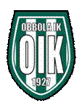
Syftet med detta dokument är att som komplement till föreningens stadgar, beskriva ansvar och arbetsuppgifter för sektionerna inom Obbola IK.

Arbetsuppgifter

- Ansvarar för att alla spelare är licensierade när säsongen drar igång.
- Seriestart
- Cuper
- Ansvarar för att övergångar till och från OIK görs via IBIS.

